天天练（中难度）三年级

第一题：归总

一项工程，若由
人一起工作则
天可以完成。若要在
天之内完成这项工作，应该至少安排 人一起工作。

答：

第二题：数码

从
到
的正整数中，有多少个数的各位数码中都没有数码
？

答

第三题：年龄

前年，父亲年龄是儿子年龄的
倍；后年，父亲年龄是儿子年龄的
倍。父亲今
年 岁。

答：

第四题：位置原理

三位数
比三位数
小
，若
，
，
彼此不同，则
最大是 。

答：

第五题：抽屉原理

一个口袋里分别有红、黄、黑球
、
、
个，为使取出的球中有
个同色，则至少要取小球 个。

答：

天天练（高难度）三年级

第一题答案：

设每人每天的工作量为，则需要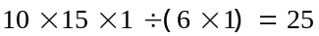（人）。

第二题答案：

个位出现数码的有个，十位出现数码的有个，百位出现数码的有个，其中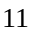出现了个，根据容斥原理，出现数码的有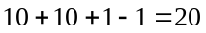（个），所以不出现数码的有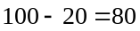（个）。

第三题答案：

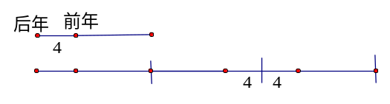
由题意知两圆点间的距离是8，所以爸爸现在的年龄是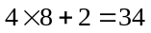（岁）。

第四题答案：

由题意，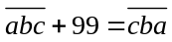，有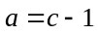，要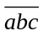最大，如果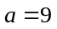，那么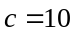，与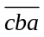为三位数相矛盾；如果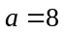，那么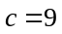，剩下最大取，所以最大是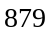。

第五题答案：

如果要保证取到个同色的球，至少要取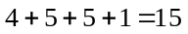(个)

